- 解决新内网显示乱码问题设置步骤

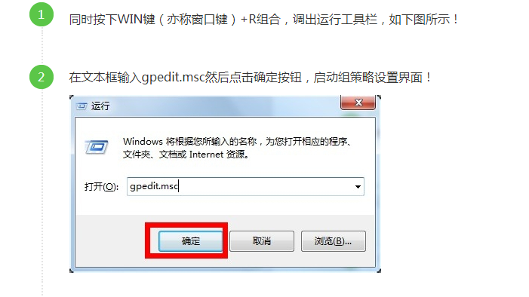
- 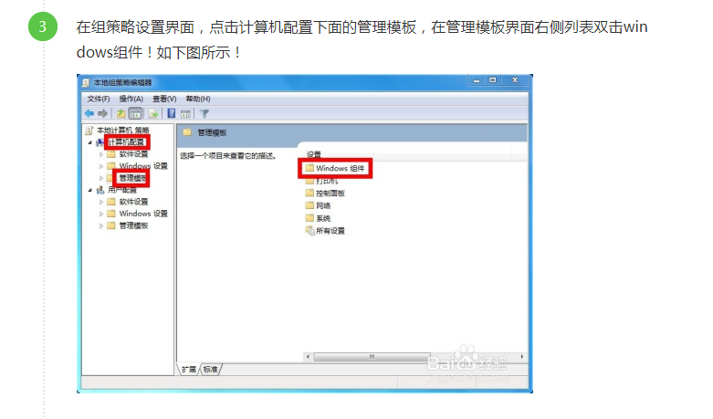

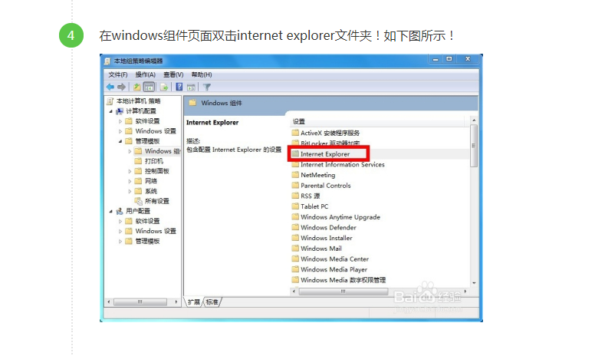
- 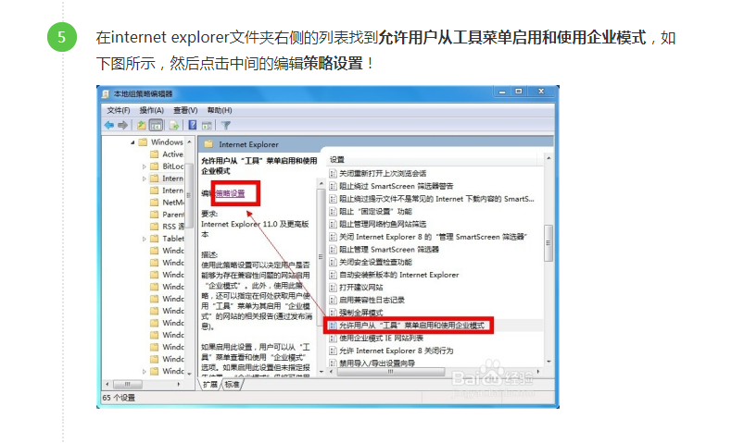
- 双击（允许用户从工具菜单启用和使用企业模式），弹出如下图，选着已禁用，点击确定
- 双击（使用企业模式IE网站列表），弹出如下图，选着已禁用，点击确定
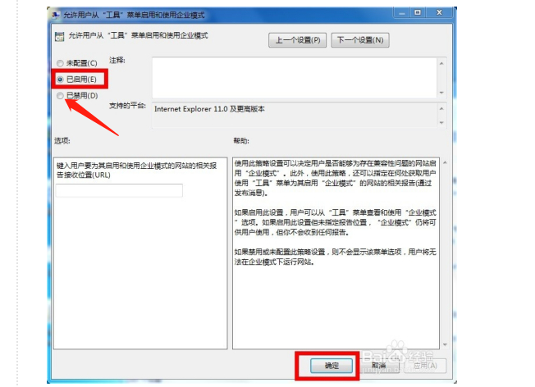
7.重新打开网页即可

